**编号4**

**专业实作**

工 程 技 术 学 院

School of Engineering and Technology

**系 部: 工程技术学院**

**专业班级: 计科1603**

**姓 名: 宿孟**

**学 号: 201640885**

**指导教师: 卢星儒**

**2019年10月**

**基于Jsp的酒店信息管理系统的设计与实现**

1. 系统概述

1.1 研究背景

随着计算机技术的蓬勃发展，人们对计算机互联网等技术带来的便利越来越依赖，计算机技术不断向工业、服务业等传统行业渗透，渐渐改变着传统行业的运营模式，给传统行业带来更大的机遇与挑战。随着改革开放的到来，人们的生活水平与消费观念都发生了翻天覆地的变化，酒店行业也在飞速的发展中，如何提高酒店的行业竞争力，如何提高酒店的经营管理水平，降低酒店的运营成本，这些问题都需要借助计算机技术来解决。

根据调查显示，我国的大部分中小型酒店仍然采用传统的人工管理方式，这种管理方式的弊端已经显而易见。第一，上网搜寻旅途中需要的酒店已经成为游客的首选，选择酒店房间，传统人工管理使顾客无法通过互联网第一时间取得酒店的相关信息；第二，手工录入的入住信息，不仅占用顾客时间，也增加管理的时间成本；第三，人工难免出现差错，给酒店带来或大或小的损失；第四，纸质的酒店经营数据无法直观地展现在决策者面前，不利于酒店发展。显然，酒店业传统人工管理方式已无法满足快节奏、高效率的酒店业管理需求。因此，在信息化背景下，如何利用计算机技术与网络技术，探索适用于中小型酒店的经营管理模式，实现中小型酒店管理信息化、自动化与智能化，为酒店顾客提供高效、快捷的酒店业务服务，已经成为中小型酒店必须要解决的重要问题。

1.2 研究现状

酒店管理系统依托计算机技术及网络技术，已经出现并发展；二十几年的时间，从最初的简单统计操作到现在的完全智能化管理。酒店管理系统也在随着技术的进步不断进步，功能上不断扩展和完善，稳定性以及安全性等方面也有了长足的进步，已经成为酒店行业不可缺少的一类信息化管理软件。

最早进行酒店管理系统研发的软件公司是美国的 ECI 公司，该公司推出的酒店管理系统集成了酒店客房管理，消费管理以及工作人员管理等等各个方面的工作，不仅能够提高酒店的服务质量，同时也为酒店的管理工作节省了大量的人力资源及物质资源，同时为酒店的经营效益提供了帮助。在欧美等发达国家，酒店管理系统在现在的使用过程中不再仅限于酒店自身的管理过程，同时对酒店的推广以及酒店的综合评估等方面都发挥着至关重要的作用，在大数据技术以及互联网技术的不断进步下，酒店管理系统还能够为酒店的数据信息进行有根据的分析和统计，同时也能够利用互联网技术方面系统的管理和维护，酒店管理系统已经在从单一的软件管理系统向综合类的管理软件系统进行过渡和发展。

我国的酒店管理系统随着计算机技术的起步而开始，在二十一世纪出随着大范围的电子商务市场的普及，越来越多的高级酒店开始采用酒店管理系统进行酒店主业业务的管理工作。由于软件系统的不断普及，软件管理系统的成本控制越来越低，越来越多的酒店采用了信息化管理系统，这也为酒店管理软件市场带来巨大的商机。根据我国酒店行业的统计显示，酒店品牌众多，而采用的酒店管理系统也很多，较多种类的系统在功能方面并未完善，而且无法根据用户的自身需要进行系统的量身定制，也没有起到信息化系统应起到的作用和效果。在现在国内酒店管理系统的市场中，可以根据互联网的发展增加互联网酒店管理系统的研究，并且根据现在国内移动支付市场的进步和发展，加入移动支付接口，同时可以与各大交互媒介软件之间连接接口，方便用户的操作，也能够通过这些媒介进行酒店的宣传和推广。酒店管理系统还需要在系统的可扩展性以及后期维护方面进行进步，提供高质量的后期服务也是软件系统不断进步和发展的必要要求，在软件系统性能方面也需要不断学习和引进新的技术和专利，提高产品的竞争力水平。

1.3 研究内容与背景

传统的人工管理方式向人机操作转化，有效的提高了酒店工作人员的工作效率；其二，采用酒店管理系统进行经营管理，扩展了顾客酒店业务预订的渠道，可通过酒店网站、第三方酒店业务营销中介进行预订，开拓了网络营销的渠道，扩大了顾客来源，这样便能有效的提升酒店的经营效益；其三，酒店管理系统具备强大的数据统计分析功能，为酒店管理者战略决策的制定提供了数据支撑，保障了酒店战略决策的科学性与可执行性。因此，酒店管理系统的开发有利于中小型酒店经营管理的信息化，使整个经营管理过程呈现标准化与规范化的特征，使中小型酒店能为顾客提供快捷、高效的酒店业务服务。可见，酒店管理系统的开发具有一定的实用价值与现实意义。

本文研究的主要内容有以下几点：

1.对酒店管理系统的研究背景，研究现状及研究意义进行介绍；

2.对酒店管理系统开发所需要的关键技术进行介绍；

3.对酒店管理系统的系统分析及系统设计的内容进行介绍；

4.对酒店管理系统进行实现并对主要功能进行展示，对系统的功能及性能进行系统测试，结合测试过程给出系统测试结果说明；

5.对酒店管理系统的设计与开发过程进行总结，并对工作中的不足和未来的研究方向做出展望。

1. 功能需求分析

在软件工程对于软件系统开发过程的定义中，就需要在实际的软件系统设计与开发工作之前，对软件系统的可行性以及软件系统的需求进行考虑与分析，这些工作的内容虽然与实际的软件开发工作没有直接关系，却在很大程度上决定了软件系统的质量和未来的前途，软件系统的可行性分析能够从软件系统功能之外的方面对系统的可行性进行分析，保证软件系统的业务满足市场的需要，而系统需求分析更是直接与客户交流，满足客户的需求以达到软件系统的功能目标和性能要求，有了市场软件系统才能持续发展和进步。由此可知，软件系统的分析工作是软件系统设计与开发工作之前的准备工作，是软件系统质量和性能的基础，做好软件系统的分析工作至关重要。

2.1 可行性分析

软件系统进行可行性分析工作能够保证软件系统在设计与开发的过程中避免一定的错误，同时降低相关风险的发生。对于可能出现的问题，制定解决方案，能够保证软件系统顺利正确的进行设计与开发工作。软件系统可行性分析工作需要全面进行，对软件系统实际的运行环境以及开发环境进行充分的调查，罗列出主要可能出现的问题，并提出相应的解决方案，最终需要形成文档形式的可行性分析内容，针对酒店信息管理系统的设计与开发工作的内容，主要通过系统的功能可行性，系统的技术可行性，系统的经济可行性以及系统的法律可行性这几个方面进行可行性分析工作。

酒店信息管理系统主要包括的功能是根据酒店实际的业务需求进行设计与开发的，功能能够满足酒店的管理需要，在对酒店业务进行详细的了解和学习后进行功能流程的设计与开发工作，因此功能操作流程与酒店实际的业务流程关系密切，用户通过简单的学习就可以完成主要业务的操作，满足用户的功能需要。同时软件系统的功能操作界面简洁，各个模块都具有使用说明和错误提示，根据用户的需求进行操作的优化以及界面的处理，达到用户的要求，因此软件系统在功能性方面是可行的。

酒店管理系统采用了 JSP 技术，利用现在的互联网开发技术手段，同时采用 MySql数据库管理系统，这些技术方法和方案都较为成熟，并且有相关的资料进行查询。技术方案掌握的较为熟练，开发环境也较为熟悉，因此，在系统的技术可行性方面是没有问题的。

根据技术可行性的介绍，本文所描述的酒店信息管理系统在软件系统开发技术方面使用的是成熟的技术框架，该技术方案在相关领域已经有了成功的软件系统开发案例因此在技术成本方面是可以控制的。同时在软件系统部署在酒店后，酒店的主要业务通过软件系统进行管理，不仅能够节省大量的人力资源，也会节省管理成本，对于酒店的管理服务的提高也有很大的帮助，因此，软件系统在经济方面也是可行的。

根据调查和研究，本文所描述的酒店信息管理系统在技术方案以及开发过程采用的都是开放性技术和平台，开发环境采用正版操作系统及开发软件，在系统开发过程中也会规避违反法律法规的种种行为，因此在法律可行性方面也是没有问题的。

2.2 功能分析

软件系统进行需求分析的工作的过程中，需要与用户进行充分的交流和沟通，从用户的角度出发，根据自身对软件工程技术方面的了解，对需要进行设计与开发的软件功能进行评估。由于软件系统的需求分析工作是软件开发人员与用户之间的沟通基础，因此在需求分析的内容中需要标明系统的功能性需求以及性能方面的需求，并且在有分歧的地方标注清楚，尽量在软件系统进行实际的设计与开发工作之前达成一致，并对整个软件工程的设计与开发工作的工作内容和时间周期安排制定计划，并且总结以书面文档的形式留存。需求分析工作直接影响整个软件系统设计与开发工作的工作流程和进度安排，是软件工程中不可缺少的一个系统分析的环节，因此需要引起软件系统开发人员的重视，对需求的细节加以关注，保证在未来软件系统在功能设计与开发工作中以需求分析的结果为基础，达到用户以及市场的要求。

以下通过软件系统功能性需求以及软件系统性能方面需求这两个方面对本文所描述的酒店信息管理系统的需求分析的内容进行描述。

系统根据酒店业务的需要设计有前台预订功能，该功能针对顾客和系统管理员两个用户进行设计，主要的功能用例有房间的预订，服务的预订，预订的取消以及订单的查询。其中顾客可以针对服务和酒店进行预订，管理员根据订单的信息进行房间和服务的安排。前台预订功能的用例图如图 2.1 所示：

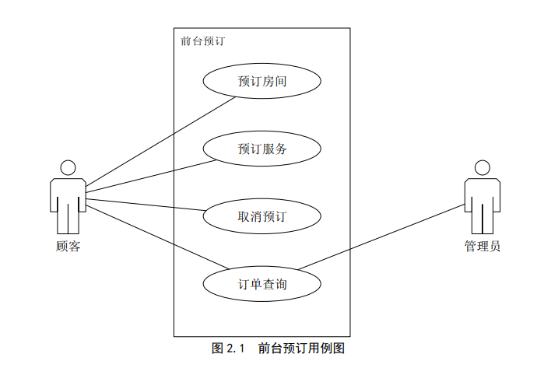

在顾客进行酒店的入住过程中，系统管理员需要对入住单进行信息的填写，同时管理员还可以根据用户的需要对入住单信息进行查询和修改，在入住过程中需要对房间的状态进行查询，对顾客需要的服务信息进行查看，顾客入住的功能用例如图 2.2 所示：

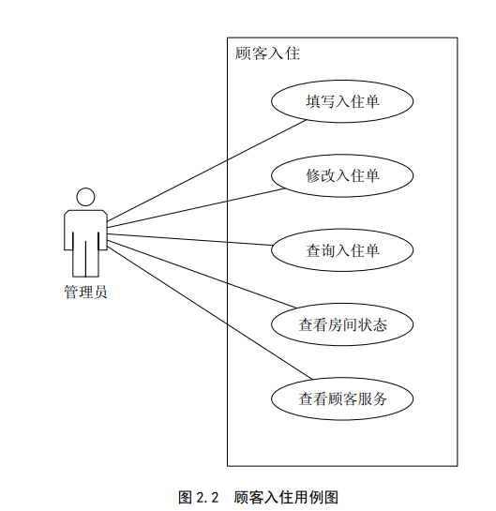

客房信息管理功能包括了客房基本信息的添加、删除以及修改操作，同时也可以根据房间状态和可用房间等条件进行具体信息的查询，管理员同时可以对房间的具体负责人信息进行管理，客房管理功能的用例如图 2.3 所示：

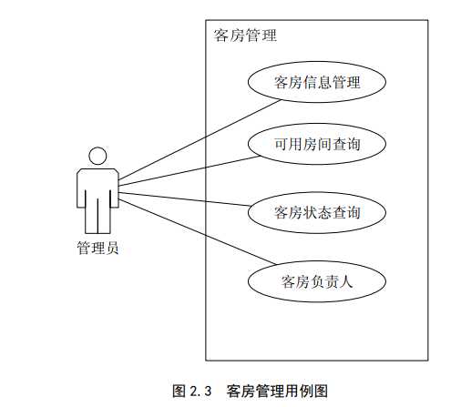

酒店顾客的消费信息也需要系统功能进行统计和管理，其中针对顾客的客房消费，服务消费，商品消费的具体内容进行统计和查询，并且根据顾客的订单实现消费结果的统计，消费管理功能用例如图 2.4 所示：

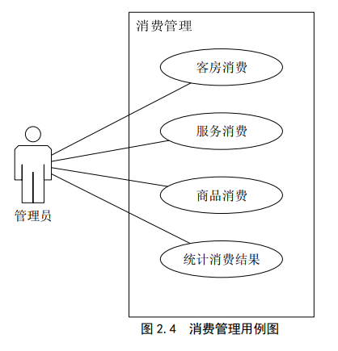

系统针对酒店的会员实现管理功能，包括了酒店会员基本信息的操作，酒店优惠信息的发布，同时对酒店会员的状态进行查询，同时支持按条件进行酒店会员的查询，方便了酒店会员的管理，其中酒店的顾客也可以对自身的会员信息进行查询，会员管理功能用例如图 2.5 所示：

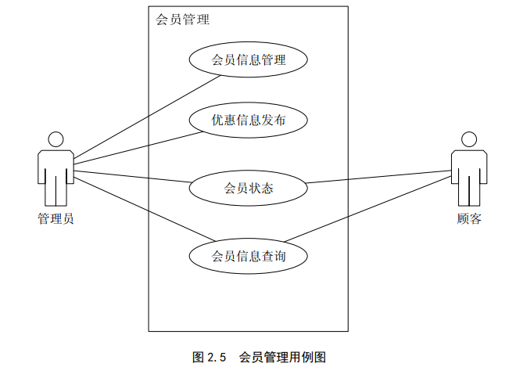

酒店管理系统在性能方面的需要主要在系统运行的工作效率以及工作质量两个方面，首先针对系统的工作效率，要求系统能够及时的提交用户的操作数据，并及时进行功能的操作和信息的处理，具有较快的运行速度。在工作质量方面需要保证功能的正确性和有效性，针对系统后台数据库保证系统数据信息存储的安全和稳定，并且保证数据信息的一致性，避免不合理操作的发生。同时，也需要系统提供一定的可扩展性和后期的维护需求，能够在使用过程中提供合理化建议和问题咨询的服务。

2.3 系统关键技术要点

语言：java

技术：jsp

环境：jdk1.8

服务器：tomcat

1. 业务流程与数据流程设计

3.1 数据库分析

软件系统在工作的过程中，相关的数据信息都保存在数据库中，数据库的主要作用就是对软件系统中的数据信息进行存储和管理，保证这些数据信息的稳定和安全。数据库就是软件系统的后台，是整个软件系统的核心组成部分，数据信息的流动引导着软件系统的工作流程，每个功能模块都会产生相应的数据信息，因此在对软件系统进行设计的过程中，首先需要对软件系统后台的数据库管理系统进行分析与设计，根据数据库设计的结果在对软件系统的各个功能模块进行设计，这样的设计方案符合软件工程对开发过程的定义和要求，同时也能够避免由于分析不完全导致的系统功能缺陷问题的出现，合理的数据库结构也能够提高软件系统的工作效率，为软件系统的功能流程设计提供合理的数据流支持，根据以上的描述，数据库的分析过程是十分重要的。

在对软件系统后台数据库进行分析的工作中，主要通过后台数据库的安全性和稳定性，后台数据库的规范性以及后台数据库的可扩展性和可维护性这几个方面进行分析。其中在对后台数据库的安全性和稳定性方面，首先数据库能够保证数据信息的安全和稳定，存储在数据库中的数据信息不会被轻易盗取或者出现错误，对数据库系统用户的管理也十分严格，分为不同操作权限的用户类型，在最大程度上保证数据库系统的安全。数据库系统能够长期存储数据，并且保证数据库运行的稳定，带有数据自动备份和恢复功能，在最大程度上提供数据安全性服务。同时在数据库的规范性方面，需要对数据库表格内容以及数据库组织结构的设计按照数据库设计范式进行，并且保证数据的完整和合法，这样才能满足数据库设计的规范。在数据库可维护性和可扩展性方面，需要预留出系统功能扩展所需要的存储数据库的空间，并且对数据库可以进行定期的维护，通过日志文件查看数据库的运行状态，对出现的问题能够及时发现原因并解决。数据库在设计的过程中还需要充分根据软件系统可行性分析以及需求分析的结果进行工作，这样能够保证数据库的设计与系统功能模块的设计一致，不仅能够提供合理有效的功能，同时也为数据库的稳定运行提供支持。

数据库分析的内容与系统分析的内容同样关键，所以在对数据库进行设计之前必须对数据库的设计工作进行全面的分析，保证软件系统后台数据库的开发工作正确。

3.2 数据库设计

在完成数据库分析工作后，根据分析的结果对数据库中表格的关系以及表格的内容进行设计。数据库表格之间的关系需要按照软件系统的功能需求和流程分析进行设计，同时需要考虑表格之间的数据的联系，在对数据库的表格关系以及表格内容进行设计的过程中，采用实体关系模型进行表示，这样不仅能够根据直观的表示出数据库中表格之间的关系，也能够将表格的主要内容进行完成的表示。

首先对本文所描述酒店信息管理系统后台数据库整体关系进行设计，主要包括的实体有客户实体，房间实体，消费单实体，消费条目实体以及商品实体。其中客户实体与房间实体之间是多对多的关系，客户与消费单实体之间也是多对多的关系，消费单与房间之间是一对一的关系，消费单与消费条目之间是一对多的关系，消费条目与商品之间是一对多的关系，根据以上的描述，本文所描述的酒店信息管理系统的数据库实体关系模型的 E-R 图如图 3.1 所示：

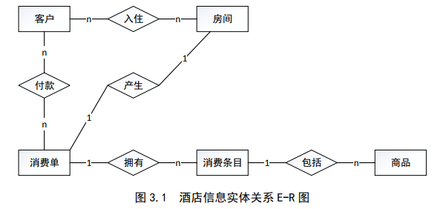

根据数据库关系设计的结果，本文所描述的酒店信息管理系统主要包括的实体关系模型有房间信息实体关系模型，消费单信息实体关系模型，消费条目实体关系模型，员工实体关系模型，商品实体关系模型以及酒店会员信息实体关系模型，下面将这些实体关系模型的主要内容进行简单的介绍：

房间实体关系模型主要包括了酒店房间的数据信息，包括的内容有房间的编号信息，房间的类型，房间状态以及房间电话，房间实体关系模型的 E-R 图如图 3.2 所示：

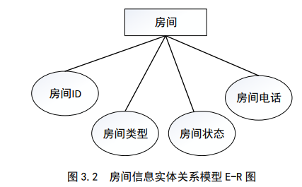

消费单实体关系模型用来存储酒店客户消费的单据信息，主要包括了消费单编号信息，消费单的押金信息，消费单的应收金额以及消费单的实收金额，消费单实体关系模型的 E-R 图如图 3.3 所示：

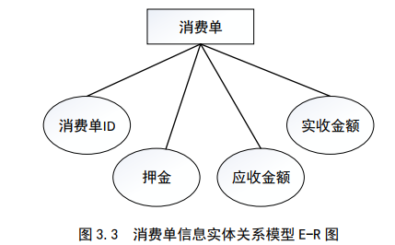

消费条目实体关系模型与消费单实体关系模型之间有多对一的关系，消费条目主要包括了消费条目的编号，消费条目包括的数量以及消费时间，消费条目实体关系模型的E-R 图如图 3.4 所示：

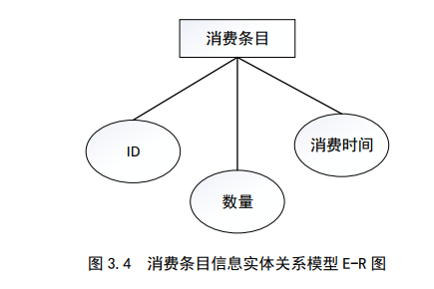

商品实体关系模型包含了商品的数据信息，这些数据信息的内容较多，主要包括了商品的编号，商品的入库时间，商品名称，商品进价，商品单价以及商品的供货商信息，商品信息是酒店管理中关键的信息，也是酒店经济收入的关键内容，因此需要对商品实体进行详细的统计，商品实体关系模型的 E-R 图如图 3.5 所示：

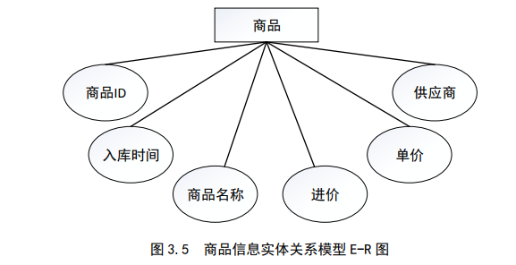

酒店信息管理系统中，客户的信息最为重要，在酒店管理中，凡是入住的客户即可成为酒店会员，会员信息实体关系包括的数据信息有会员的编号，会员姓名，联系方式，证件类型，证件号码，会员等级以及账户金额等，会员信息的管理比客户的流动性管理更具有管理优势，能够集中统计会员数量和消费内容，因此会员实体的设计是酒店信息管理数据库设计的关键内容，会员实体关系模型的 E-R 图如图 3.6 所示：

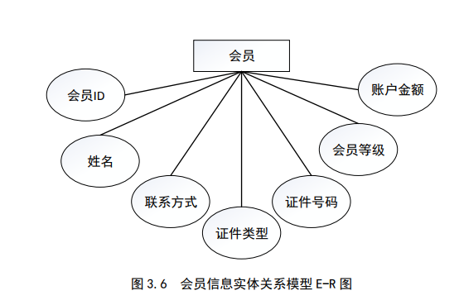

酒店信息管理系统中，也需要对酒店的员工信息进行管理，员工信息实体中主要存储的数据信息有员工的编号，员工姓名，员工联系方式，员工家庭住址，员工职位，员工证件类型，员工证件号码，入职时间以及学历信息等，员工实体关系模型的 E-R 图如图 3.7 所示：

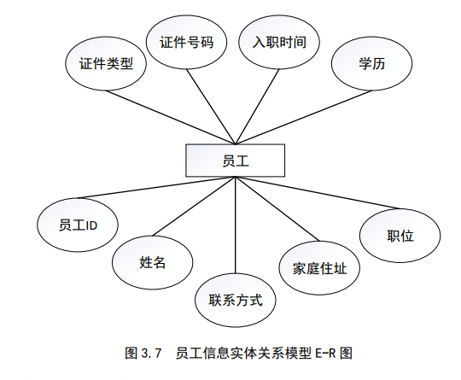

在完成系统数据库中数据表关系以及结构的设计后，根据数据表的要求以及功能数据需要，对系统数据表的内容进行设计，包括对数据表中存储的数据信息的名称，数据信息的类型以及相关的含义。本文所描述的酒店信息管理系统主要包括的数据表有房间信息表，酒店会员信息表，消费单信息表，消费条目信息表，商品信息表以及员工信息表，以下对每张数据表的内容进行简要的介绍。

3.2.1酒店房间信息

酒店的日常管理工作中，酒店房间信息的管理是很主要的内容，酒店房间信息主要包括了房间的类型，房间状态以及房间电话，为了方便数据库对酒店房间信息的管理，设计了酒店房间编号信息，编号信息也是酒店房间信息表的主键，主键内容由数据库自动生成，并且编码唯一，不能被修改。由以上的介绍，酒店房间信息表的主要内容如表3.1 所示：

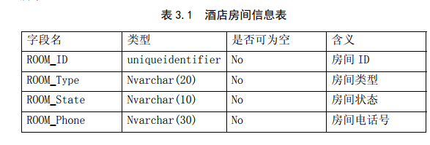

3.2.2酒店会员信息表

酒店最重要的资源就是客户信息，为了吸引更多的客户资源，酒店采用了会员制度，因此针对酒店会员信息的管理也需要添加到系统功能中。数据库针对酒店会员设计了酒店会员信息表，主要包括了酒店会员姓名，酒店会员联系方式，酒店会员证件类型，酒店会员证件号码，酒店会员等级以及账户余额等信息，其中为了数据表格的管理以及与其他数据表格之间的关系管理，设计了酒店会员编号信息为酒店会员信息表的主键，数据表的主键内容不可被修改且唯一，根据以上的介绍，酒店会员信息表的主要内容如表3.2 所示：

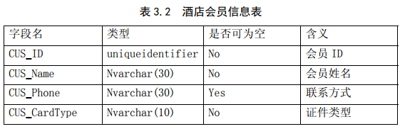

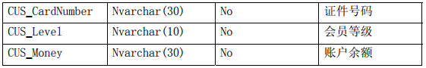

3.2.3酒店消费单信息表

酒店消费单信息录入管理系统后，方便了酒店经济收入统计以及账单计算，同时也为客户的消费情况进行统计，为酒店的财务统计工作提供了有效的数据资源。酒店消费单信息也存储在专门的表格中，主要存储的消费单信息包括了消费单押金，消费单应收金额以及消费单实收金额，消费单信息表也包含了消费单编号信息，为表格的主键，编号唯一且不可被修改，根据以上的内容介绍，酒店消费单信息表的主要内容如表 3.3 所示：

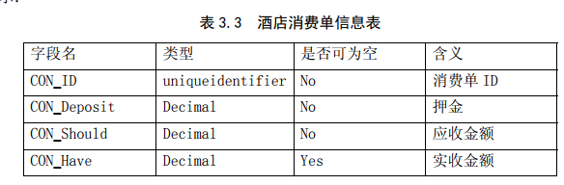

3.2.4酒店消费条目信息表

在酒店的日常经营过程中，消费单信息与消费的具体条目关系密切，因此针对消费单的消费条目也需要设计专门的表格进行消费条目的存储，这些信息主要包括了消费的数量以及消费时间，消费条目信息表包含主键，主键内容为消费条目编码，编码的内容唯一且不可被修改，根据以上的介绍，酒店消费条目信息表的主要内容如表 3.4 所示：

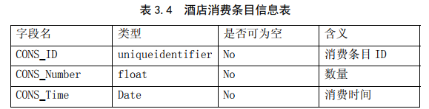

3.2.5酒店商品信息表

酒店的日常业务中也包括了商品的销售，商品信息与酒店消费单信息和酒店消费条目信息之间有很多联系，酒店商品信息包含了很多内容，主要有商品名称，商品入库时间，商品供销商，商品进价以及商品单价，由于酒店信息表与其他表格之间需要关联，因此设计了酒店商品编码信息作为酒店商品信息表的主键，商品编码信息唯一，根据以上的介绍，酒店商品信息表的主要内容如表 3.5 所示：

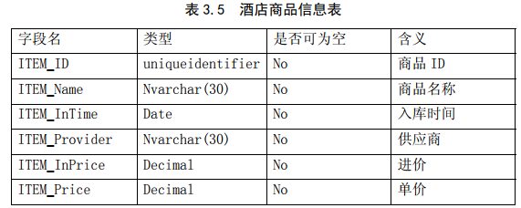

3.2.6酒店员工信息表

酒店信息管理系统针对酒店员工的管理工作设计了酒店员工信息表，主要包括的信息有员工姓名，员工联系方式，员工证件类型，员工证件号码，员工入职时间，员工家庭地址，员工职位以及学历信息等，这些数据信息的存储能够提高员工管理工作的效率，同时也保证了这些数据信息的准确处理，每一位员工都会有唯一的编码，用以简化员工信息表的管理工作，根据以上的介绍，酒店员工信息表的主要内容如表 3.6 所示：

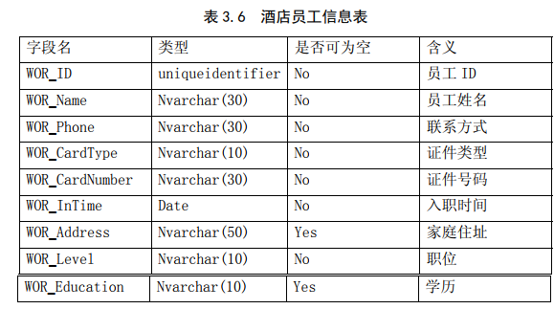

3.3 系统设计

系统设计工作对软件系统的各功能模块进行定义，并且设计出各个功能模块之间的关系框图，根据功能要求对各个功能模块下的功能单元的划分进行确定。同时在系统设计工作中，还会对系统主要业务功能模块的流程进行定义，并设计出相应的工作流程图，为以后的系统代码开发及实现提供支持。在对软件系统进行系统设计的过程中，需要严格遵照之前所做的系统分析的内容以及数据库分析的内容进行，这样能够避免因为开发目标不明确或者功能设计不合理导致的问题。在对软件系统主要业务流程进行设计的过程中，需要对实际业务过程进行充分的了解后进行，工作流程在设计完成后需要与用户进行沟通，达到用户标准化再进行实际的开发工作。在系统设计阶段，也需要对系统开发所需的时间以及工作量进行估计，并制定出详细的开发计划方案，对每个功能模块的开发结点要有详细的说明的要求，这样能够保证软件系统的开发工作进度，避免出现未在规定的时间内交付软件系统的问题出现。系统设计以系统功能模块为驱动，整体带动软件系统的开发工作进行，是一项承上启下的关键环节，因此也需要认真对待，高标准的完成相关任务。以下便从系统功能模块和系统主要业务流程两个方面对本文所描述的酒店信息管理系统的系统设计内容进行介绍。

3.3.1系统功能结构图

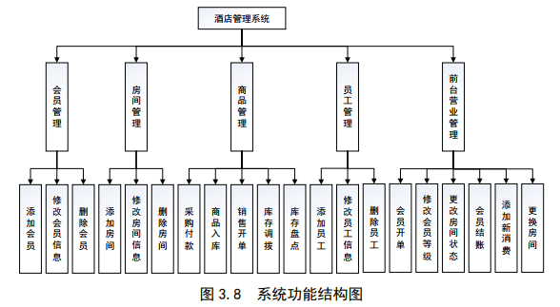

3.3.2 系统业务流程

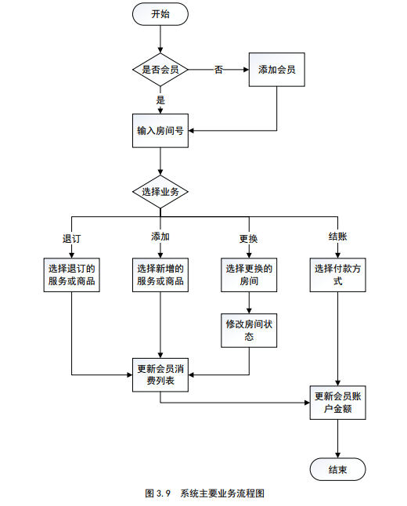

1. 系统详细实现

4.1系统开发关键代码

软件系统在代码的开发过程中，首先需要关注公共类的设计以及代码的复用效率，这样不仅有利于程序的模块式开发，也为以后代码的维护提供了便利条件。在本文所描述的酒店信息管理系统的设计与开发过程中，最重要的一个公共类设计就是数据库的操作类，这里我们采用的是 JDBC 连接。JDBC 技术是 Java 数据库连接技术，通过执行 SQL语句实现数据库的连接，也是一种 javaAPI 的服务类型。JDBC 提供了由 java 语言编写的方法类和接口服务，只需要使用这些方法就可以完成数据库的连接，无需再访问专门的数据库连接过程。JDBC 公共类提供了连接数据库所需的关键信息，同时对数据库连接采用的方法和关闭数据库采用的方法进行定义。建立数据库连接的关键代码如下：

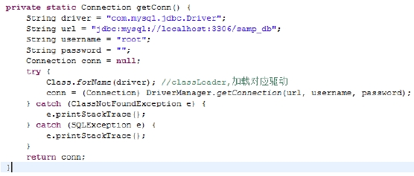

在数据库操作中，查询功能使用频率较高，为了实现代码的复用，减少代码的开发工作，对数据查询方法也在公共类中进行实现。首先方法需要数据表的名称以及需要执行操作的 sql 语句，在方法中需要与数据库建立连接，然后根据 sql 语句进行相应的查询工作，根据以上的介绍，主要代码如下：

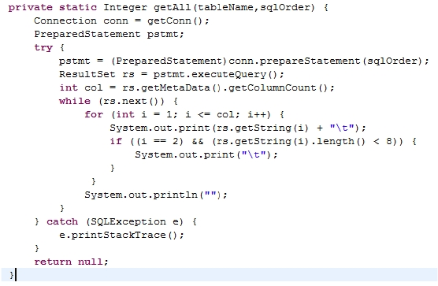

在系统的主要功能模块中，对数据信息的插入操作需要通过插入方法进行实现，针对插入操作，也需要提供插入数据信息的数据表以及相应的 sql 语句，在连接数据库后完成插入操作。主要的代码如下：

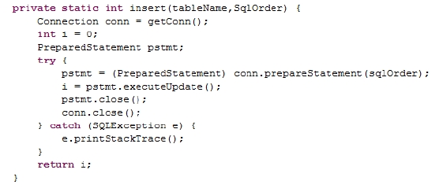

更新操作也是数据库的主要操作，主要用于数据信息的修改，对于系统的相关需要修改的数据信息，采用数据库更新方法进行操作，该方法的关键代码如下所示：

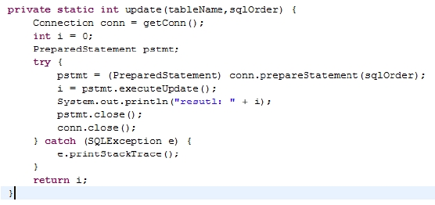

4.2主要功能模块

系统在实现过程需要对各个功能模块的界面进行设计，同时完成各个操作功能的设计，对后台数据库的操作也需要进行开发，这是较为成熟的软件系统开发模式，能够较快的完成各个模块的开发工作，同时也有利于后期各个功能模块的测试和代码维护工作。由于本文篇幅的限制，以下对系统的主要功能模块的实现进行简要的介绍：

本文所描述的酒店信息管理系统根据主要业务流程的设计，首先需要完成系统登录功能的实现，登录功能的界面设计需要简洁大方，能够为用户提供直接的登录信息输入界面，同时能够满足在登录错误的情况下提供错误信息的功能。用户在正确填写登录用户名以及登录密码后，点击登录按钮，系统会完成登录系统采用的操作。本文所描述的酒店信息管理系统登录界面实现如图 4.1 所示：

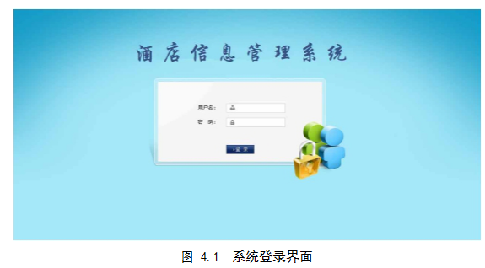

系统登录功能实现的关键代码如下：

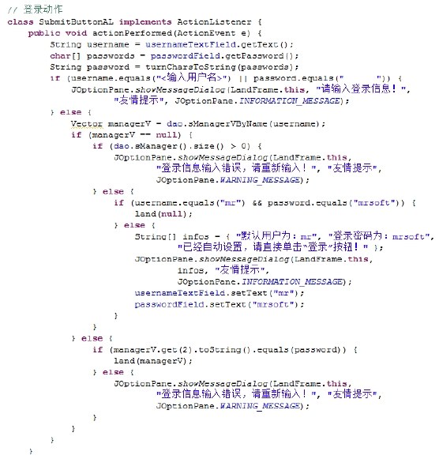

系统登录功能实现的主要过程如图 4.2 所示：

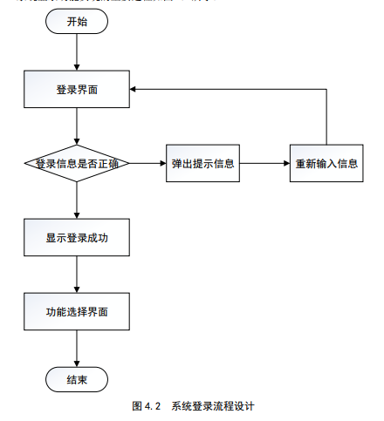

用户在正确登录系统后，通过功能选择菜单可以选择需要操作的功能，这里我们选择会员管理功能，点击后可以显示会员的信息，包括了会员编号，会员的基本信息和账户金额等。在操作界面中可以对会员信息进行编辑，对于新会员也在会员管理功能中进行添加。根据以上的描述，本文所描述的酒店信息管理系统的会员信息管理功能模块的实现界面如图 4.3 所示：

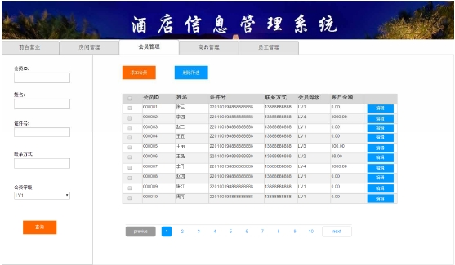

进行添加会员的操作可以通过添加会员按钮进行实现，在会员添加界面，新添加的会员编号会在系统中自动生成，这就是系统后台数据库中会员信息数据表中保存的会员编号信息，将需要填写的会员个人信息在相应的位置填写正确，点击确认添加按钮，就可以完成新会员的添加工作。根据以上的描述，本文所描述的酒店信息管理系统会员添加功能实现界面如图 4.4 所示：、

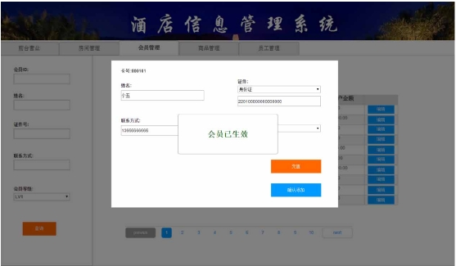

酒店在商品管理工作中容易被忽视，由于商品种类较多并且数量更新较快，因此设计的酒店商品管理功能模块需要及时的更新相关数据信息。在酒店商品管理功能界面，可以对商品的基本信息进行查询，同时也可以按照入库时间进行商品信息的查询，对新入库的商品进行添加操作，完成有效的商品信息管理工作。根据以上的描述，本文所描述的酒店信息管理系统的商品管理功能界面如图 4.5 所示：

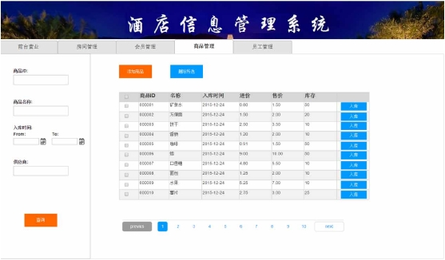

前台营业是酒店营业过程中最主要的业务，在前台营业功能实现的过程中，根据用户提出的需要，提供了房间信息的查询功能，同时也提供了房间状态的显示，在操作界面添加了侧边菜单，提供了会员信息和商品信息的快速访问功能，能够提高业务的工作效率。通过点击详细信息可以查询到房间的具体信息，完成房间的预订，入住，退房以及关闭操作。

系统前台客房服务业务实现的过程如图 4.6 所示：

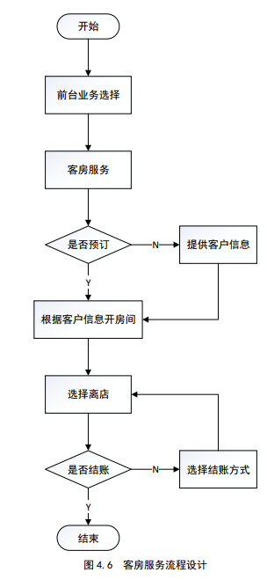

根据以上的描述，本文所描述的酒店信息管理系统的前台营业功能实现如图 4.7 所示：

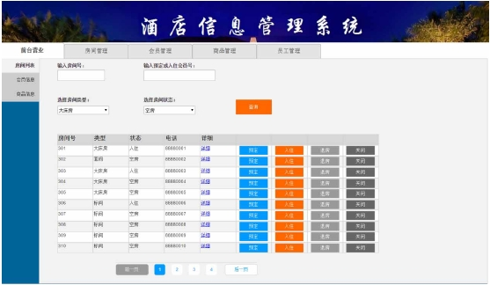

房间为酒店最主要的组成部分，房间管理为酒店信息管理系统中不可缺少的一部分。在本文描述的房间管理模块中，可以对查看房间的基本信息，点击修改按钮，可以修改对应条目的房间信息，点击关闭按钮，可以关闭对应的房间。通过点击添加房间按钮，可以新增一条房间的信息。通过以上描述，本文实现的酒店信息管理系统的房间管理功能界面如图 4.8 所示：

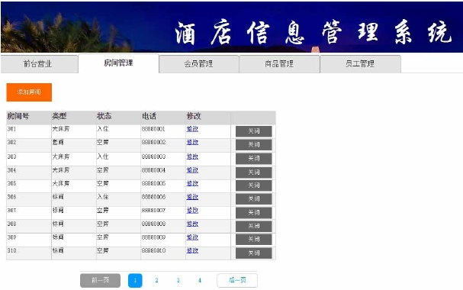

在酒店信息管理系统的员工管理功能模块中，提供了酒店员工的员工 ID、员工姓名、联系方式、证件号码等基本信息的查看，点击详细，可查看对应员工更详细的信息，包括家庭住址、学历、入职时间等信息。点击修改按钮，可以修改对应员工的信息，点击删除按钮，删除对应员工条目。在员工管理模块界面的左侧，提供了查询员工的功能，输入员工 ID、姓名、联系方式、证件号码信息中的一项或若干项，点击查询显示符合查询条件的员工信息。根据以上描述，酒店信息管理系统的员工功能管理如图 4.9 所示：

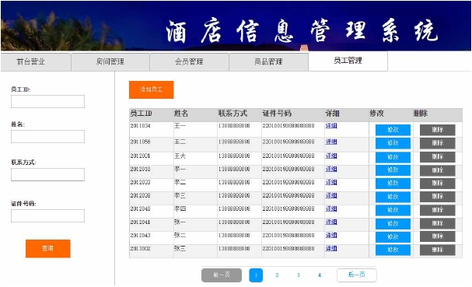

1. 总结

本文所描述的酒店信息管理系统通过 JSP 技术，采用 MySQL 数据库管理系统，使用 JAVA 高级程序设计与开发语言进行设计与开发工作，在具体的工作过程中，严格按照软件工程的设计要求，完成了系统可行性分析和需求分析工作，并对系统的数据库以及系统功能模块进行详细的设计，开发过程也按照软件开发要求进行，在完成开发工作后按照要求对系统进行测试工作，系统整体设计合理，功能较为完善，具有良好的可操作性和可扩展性，满足了用户的要求。现在将整个工作的内容总结如下：

1.软件系统在整个设计与开发过程中需要以客户的要求为根本，同时需要详细调查相关业务的主要流程，将实际的操作过程与计算机技术和网络技术相结合，才能设计与开发出功能完善，过程合理，操作简便的软件系统。在系统分析阶段，要严格按照软件工程对系统分析的要求进行，并且将工作内容进行文档总结和信息统计，方便以后设计与开发工作的需要，良好的准备工作是未来系统具体开发工作的良好基础；

2.在对本文所描述的酒店信息管理系统的数据库分析与设计的过程中，对整个数据库结构需要有清楚的理解和认识，对不同数据表格之间的联系需要明确，同时在对数据表格的内容进行设计的过程中，要根据功能的需要进行信息的添加，同时还需要考虑到数据库未来的扩展和维护的需要，数据库是整个软件系统的关键，必须要仔细认真的完成分析与设计工作，避免数据冗余现象的出现；

3.在软件系统功能模块分析与设计的过程中，需要考虑到功能未来的扩展以及是否有合理的可操作性，这是功能设计的基本要求。软件系统的业务流程也需要满足用户的日常工作需要，在设计和开发过程中，要不断的深入学习相关的知识，对出现的问题提出合理有效的解决方案。在系统测试工作中，要不断的总结和反思，严格把控软件系统的质量水平，提交给用户的软件系统必须经过系统的测试工作，达到交付使用标准。

4.在工作的过程中也是不断提高自己，不断学习新的知识和技术的过程，通过软件系统的开发提高了自身技术能力和对软件工程内容的认识。同时自身的工作能力和解决问题能力也受到的锻炼，个人能力有了提高。软件系统的工作是一个团队性很高的一个工作，在整个设计与开发过程中，也锻炼了自己的团队意识和合作能力，这些都是宝贵的收获。

成绩评定表

|  |  |  |
| --- | --- | --- |
| 学生小结 | 总之，这次毕业设计让我学习到很多。虽然结束了，但这只能是一个开始。今后今后作为程序员，要学习的规范，程序设计语言还有很多。怎样使自己从普通的PG升为SE，在计算机领域，要学的实在太多，仅大学生涯所学实在有限。我们只有对自己有了更高的要求，才能作为动力不断取得新的成绩! | |
| 教师评语 |  | |
| 成绩 | 平时成绩 | 综合成绩 |
|  |  |
| 指导教师（签字）： | |
| 备注 |  | |